Карданова Фатима Муксиновна
МКОУ "СОШ №2 с. Алтуд"
Учитель истории и обществознания

ФОРМИРОВАНИЕ ГРАЖДАНСКОЙ ИДЕНТИЧНОСТИ И ДУХОВНО-НРАВСТВЕННОЕ ВОСПИТАНИЕ УЧАЩИХСЯ ЧЕРЕЗ ИСТОРИЧЕСКОЕ КРАЕВЕДЕНИЕ

Оглавление:
- Введение
- Основное содержание
- Система и роль исторического краеведения в общеобразовательной школе
по ФГОС
- Пути и средства повышения эффективности краеведческой работы
- Краеведческая деятельность – как средство воспитания гражданственности и патриотизма школьника
- Формы и виды организации краеведения в общеобразовательной школе
в рамках ФГОС
- Краеведческие школьные музеи: особенности деятельности
- Виды исторических источников для организации краеведческой работы
- Заключение
- Литература
- Приложения

- Введение
Гражданско – патриотическое и духовно - нравственное воспитание учащихся оказывает существенное влияние на состояние нашего общества. Для того, чтобы сегодня предотвратить ксенофобию, национализм и воспитывать в детях уважение к тем, кто отличен от них, необходимо вернуть их к своим истокам и показать, что этикет любого народа построен на пяти постоянствах - человечность, почтительность, разум, мужество, честь. Если жить по требованиям этих пяти постоянств, мир будет безопасным для многообразия национальностей - убедить подрастающее поколение в этом я считаю самым главным в образовании детей и только потом - «чашу познания пить до дна». Формирование нравственных основ для молодого человека в настоящее время является одной из главных задач процесса его восхождения в различные структуры жизни общества, и это интуитивно чувствуют старшеклассники. Поэтому в школе сейчас необходимо уделять первостепенное внимание нравственному воспитанию, особенно важно это для учащихся старших классов. Поэтому каждый урок истории - это диалог культур.
Отрадно, что в последние годы стали активно возрождаться лучшие традиции, появились новые подходы в решении проблем духовно – нравственного воспитания подрастающего поколения. Важность данной проблемы отражена в Законе «Об образовании». Один из целевых ориентиров документа направлен на защиту национальных культур и региональных культурных традиций.
Формированию гражданской ответственности и воспитанию патриотизма у учащихся , привитию учащимся социально – значимых ценностей (долг, честь, гражданская позиция) способствует историческое краеведение, включенное в систему изучения истории родного края. В соответствии с задачами Федерального образовательного государственного стандарта основного общего образования урок направлен
- на формирование российской гражданской идентичности обучающихся,
- на овладение духовными ценностями и культурой многонационального народа России,
- на сохранение и развитие культурного разнообразия и исторического наследия многонационального народа Российской Федерации.
Наиболее эффективно на эти требования ФГОС отвечают современные формы краеведческой работы в школе. Среди них методы межпредметной проектно- исследовательской деятельности на уроках истории -это исследование, требующая привлечения знаний из разных учебных предметов. Смысл использования данной технологии я вижу в организации исследовательской деятельности и , особенно, на краеведческом материале. Технология проектов предлагает обучение "путем делания", то есть такое, при котором все знания извлекаются из практической самостоятельности и личного опыта ребенка.
Специфика воспитательной работы школы заключается в создании особого воспитательного пространства, в котором созданы условия для активного приобщения ребенка к национальной истории и духовной культуре, традициям и обычаям.
Приоритетной задачей в данном направлении является формирование у школьников гражданской ответственности и правового самосознания, культуры, инициативности, самостоятельности, способности к успешной социализации в обществе.
Объектом данной исследовательской работы является краеведение в контексте изучения современного исторического образования в рамках федерального государственного образовательного стандарта.
Предметом данной исследовательской работы является изучение целей, задач и поиск путей развития краеведения как элемента исторического образования школьников.
Цель исследования – изучив истоки краеведения, определить дальнейшую перспективу развития данной отрасли исторического образования в рамках федерального государственного образовательного стандарта.
Данная цель определяет следующие задачи:
- раскрыть понятие «историческое краеведение»;
- изучить источники исторического краеведения и их функциональное значение;
- определить пути и средства повышения эффективности краеведческой работы в рамках федерального государственного образовательного стандарта;
- изучить виды и формы организации краеведения в общеобразовательной школе по ФГОС.
Актуальность данной темы определяется введением краеведческого материала в учебные курсы по истории России по ФГОС, все возрастающим интересом к историческим истокам своей малой родины подрастающего поколения.
Историческое краеведение раскрывает учащимся связи родного края с Россией, помогает уяснить неразрывную связь, единство истории каждого города, села с историей нашей страны, почувствовать причастность к ней каждой семьи и признать своим долгом, честью стать достойным наследником лучших традиций родного края.
Также усиление роли исторического краеведения в общей системе краеведческих наук было связано с интересом к истории своей Родины учащихся школ, а в связи с этим – созданием в сельских и городских школах небольших музеев, краеведческих уголков.

- Основное содержание
- Система и роль исторического краеведения в общеобразовательной школе.
Историческое краеведение – один из элементов исторического образования в школе и одна из важных отраслей школьного краеведения.
Система, содержание и методика исторического краеведения соответствует общепедагогическим, дидактическим и предметно-методическим принципам и задачам, поставленным педагогической наукой перед обществоведческими предметами, внеклассной рабой и школьным краеведением.
Мною разработана трехуровневая система работы по воспитанию гражданско – патриотических и духовно – нравственных качеств учащихся:
- 1 уровень- получение знаний из существующей информации (пособий, СМИ, со слов учителя);
- 2 уровень- самостоятельная познавательная работа учащихся по исследованию и «переоткрытию» уже известных фактов;
- 3 уровень - углубленная исследовательско- поисковая работа учащихся по изучению истории родного края.
На первом уровне происходит получение учащимися «готовых» знаний о крае со слов учителя, из учебных пособий и сообщений средств массовой информации. Например: лекции на уроках по темам «Материальная культура кабардинцев», «Коллективизация сельского хозяйства», «Культура и наука в КБР» и д.р. Другой пример- сбор материала из газетных вырезок «Прохладненские известия» о памятниках и военных мемориалах Прохладненского района.
На втором уровне – это уже самостоятельное приобретение знаний, обеспечивающее условия для более активной познавательной работы учащихся (когда они в процессе исследования делают открытия для себя, то есть фактически «переоткрывают» уже известные факты и события прошлого, явления и закономерности окружающей жизни). Источниками таких знаний могут быть, кроме учебных пособий научно-популярная литература, публикации в местной и центральной периодической печати, материалы школьных и государственных музеев, ресурсы Интернета.
Третий уровень – изучение школьниками истории родного края в ходе углубленного исследовательского поиска, представляющего научный интерес. В этом случае ученики фактически выступают в роли юных ученых-исследователей. Обычно это члены краеведческих кружков и ученических научных обществ, слушатели факультативов. Например: исследование родословных кабардинских фамилий, история края, района, села в разные периоды и т.д.
Работа проводится по плану, утвержденному в начале учебного года в соответствии с федеральным государственным образовательным стандартом . План работы может быть составлен с учетом:
- самых сложных вопросов школьной программы;
- вопросов программы, не получивших обстоятельного раскрытия на уроках;
- проблем, вообще не раскрытых на уроках, но имеющихся в программе;
- проблем не входящих в учебную программу.
В плане определены цели и задачи и указываются различные формы его работы: встречи с участниками исторических событий, проведение экскурсий, вечеров конференций, выпуск стенгазет, перечень индивидуальных и групповых исследований, создание краеведческого уголка или музея, поход или экспедиция, отчетное мероприятие, сроки и ответственные за их организацию и проведение.
Воспитательная работа в школе ведется в направлении:
- гражданско – патриотическое воспитание (сбор материалов о ветеранах войны и труда, о школе, организация и проведение встреч с односельчанами);
- краеведческая работа (литературное, историческое, географическое краеведение, собирание пословиц, поговорок, народных обрядов села, сбор материалов об истории села, об известных уроженцах села),
Историческое краеведение в школе является одним из источников обогащения учащихся знаниями о родном крае, воспитания любви к нему и формирования гражданственных понятий и навыков. Важной задачей исторического краеведения является фиксация и охрана памятников этнографии и искусства, что такое почти невыполнимо без привлечения широких масс историков-краеведов. Для полноценной работы в этом направлении я работаю в тесном контакте в известными учеными- этнографами нашей республики- доктором исторических наук, профессором Сокуровым В.Н., доктором филологических наук, профессором Эфендиевым С.И., доктором исторических наук, профессором Мамсировым Х.Б., книгоиздателем Котляровым В.Н.. Сотрудничество с Архивной Службой Кабардино-Балкарской республики позволило подписать двустороннее соглашение о сотрудничестве между АС КБР и МКОУ "СОШ №2 с. Алтуд". По этому соглашению учащиеся МКОУ "СОШ №2 с. Алтуд" -члены исторического кружка, имеют право посещать читальный зал Архивной Службы в сопровождении научного руководителя.
Совместная работа с учеными- этнографами позволяет добиваться высокого качества исследовательских работ учащихся, делает изучаемый материал интересным, эксклюзивным.
Значение краеведческого материала в преподавании истории в школе трудно переоценить. Он позволяет конкретизировать излагаемый учителем материал. Изучение истории в ее конкретном воплощении в том или ином крае дает более правильное представление и об общих закономерностях развития той или иной исторической эпохи.
Кроме того, изучение конкретных памятников истории и культуры дает возможность учащимся более наглядно представить закономерности развития и мировой художественной культуры. Историческое краеведение дает возможность приобщить учащихся к добросовестному, общественно полезному труду в форме – экскурсии, походы, экспедиции, подготовка экспонатов для выставок, создание школьного музея.
Также историческое краеведение является одним из составляющих компонентов исторического образования, ведь изучать историю Отечества без знания о родном крае просто невозможно.
У учащихся разных регионов России конкретные знания о своем крае будут различными, но они должны войти (в определенном объеме) в состав обязательных базисных знаний по истории Отечества по ФГОС, в ряде случаев – по истории ближнего и дальнего зарубежья. Это отвечает требованиям федерального государственного образовательного стандарта школьного исторического образования. История края («малой родины») рассматривается как часть истории России, республики, входящие в состав Российской Федерации, более крупного региона, всемирной истории.
При подготовке к краеведческой работе в школе следует иметь в виду, что краеведение не только эффективный способ решения учебно-воспитательных задач, но и возможность каждому учителю приобщиться вместе с учащимися к научно-исследовательской работе.
Именно это подвигло меня продолжить свое послевузовское профессиональное образование, поступив в аспирантуру Кабардино-Балкарского государственного университета им. Х.М. Бербекова по направлению "Отечественная история". Тема исследования для диссертации "Историческое развитие сельского поселения Алтуд в контексте истории России".

2. Пути и средства повышения эффективности краеведческой работы.
Важным условием развития краеведения, в первую очередь исторического, являются современные социально-политические перемены, когда укрепляется российская государственность, растет роль «провинции», когда возрастает интерес россиян, молодежи к своему историческому прошлому, народным обычаям и традициям, проблемам регионального развития и возрождения своей самобытности.
Большое значение для совершенствования исторического краеведения и в целом исторического образования в школе имеют новые труды по истории. Исследования ученых-историков оказали значительную помощь в преодолении старых подходов к содержанию учебных программ, учебников истории, в том числе по истории родного края, содействовали в применении на практике многофакторного подхода к истории и ее преподаванию.
Значителен вклад и методистов историков. Разработаны федеральный и региональные учебные планы для школ, предусматривающие реализацию национально-регионального компонента и использование материалов краеведения. Составлены учебные программы с краеведческим содержанием, в том числе углубленных и факультативных курсов по истории края, местных этносов, их культуре, интегрированных курсов краеведения и т.д. Практически во всех субъектах Российской Федерации изданы краеведческие учебники и методические руководства. Создаются хрестоматии, рабочие тетради, карты, пособия на электронных носителях. В ряде регионов появились новые книги по истории, экономике и культуре отдельных районов. В Кабардино-Балкарии имеется довольно обширный материал по изучению истории родных мест. Эти краеведческие издания успешно используются в работе со школьниками. Материалы краеведения систематически публикуются в средствах массовой информации. В творчески работающих школьных коллективах исследуются вопросы содержания и организации краеведения. Больше внимания стало уделяться краеведческой подготовке и переподготовке педагогов.
Краеведение, как и другая научная деятельность, требует существенной подготовки и выполнения определенных требований. В некоторых школах ограничиваются изучением именно того, что и так хорошо известно из газет, радио и телевидения. Такая работа вряд ли может считаться краеведческо- поисковой или тем более, научной, хотя она, конечно, и самая необременительная.
Первое основное требование к ученическим изысканиям по историческому краеведению - поисковый, научный характер. Надо организовать работу с учащимися так, чтобы они решали не учебную задачу, а настоящую научную проблему. Краеведение представляет такие возможности довольно широко.
Следующим требованием является то, что научные изыскания школьников должны основываться на добровольных началах, всякое применение «волевых» приемов может принести лишь вред. Школы должны вести работу по охране и исследованию памятников истории и культуры, не как самоцель, а как средство для воспитания.
Организуя краеведческую работу, учитель должен исходить из специфики своего региона. При подготовке к работе по краеведению в школе необходимы и определенные практические навыки. Не каждый учитель истории подготовлен теоретически и практически к организации настоящей поисковой, исследовательской работы, не каждый владеет знаниями по организации музеев. В таком случае стоит ограничиться работой по охране памятников истории и культуры, которые имеются в любом уголке нашей необъятной Родины.
«Поле» краеведения значительно расширилось за последнее десятилетие. Изучаются различные стороны жизни края в их единстве. Одним из ключевых направлений исследований и учебных занятий становится изучение конкретных человеческих судеб, в первую очередь близких людей – членов семьи, земляков, изучение повседневности – обыденной жизни с ее живыми подробностями. Шире стали использоваться архивные документы, в том числе бывших закрытых фондов, материалы «спецхранов» музеев и библиотек. Сегодня именно благодаря краеведению ученик имеет возможность глубже уяснить положения: история – это история людей; корни человека – в истории и традициях своей семьи, своего народа, в прошлом родного края и страны.
Краеведение способствует решению задач социальной адаптации воспитанников школы, формированию у них готовности жить и трудиться в родном селе, районе, крае, участвовать в их развитии, социально-экономическом и культурном обновлении. Это одна из актуальных социально-педагогических задач нашего времени.

3. Краеведческая деятельность – как средство воспитания гражданственности и патриотизма школьников.
Историческое краеведение – один из элементов исторического образования и одна из важнейших отраслей школьного краеведения. Оно же является важным средством связи школы с жизнью. Историческое краеведение является одним из источников обогащения учащихся знаниями об истории родного края, средством воспитания любви к нему и формирования гражданских понятий и качеств. Значение краеведческой работы трудно переоценить, так как она дает возможность учащимся приобщиться к общественно-полезной деятельности, связанной со сбором исторического материала, в самых увлекательных для детей формах – экскурсиях, походах и т.д.
Меня как учителя волнуют вопросы, связанные с воспитанием патриотизма и формирование у учащихся гражданских позиций. Я считаю, что воспитание любви к Родине и формирование достойного гражданина должны стать основными составляющими в учебно-воспитательной работе школы. Здесь очевидны огромные возможности краеведческой деятельности, которая позволяет воспитывать патриота и гражданина не на абстрактных идеалах, а на конкретных примерах, обращает к прошлому, чтобы школьники, зная свои корни, могли создать достойное будущее.
В настоящее время в МКОУ «СОШ №2 с. Алтуд» сложилась система краеведческой работы. В нее вошли краеведческий компонент «История Прохладненского района» и «История села Алтуд», на уроках истории Кабардино-Балкарской республики и во внеклассной работе.
«История Прохладненского района» и «История села Алтуд» были введены в 2009г. как самостоятельные темы регионального компонента. Он знакомит учащихся с археологией края, историей основания, социально – экономическим развитием, с жизнью края в разные периоды, с выдающимися людьми, а также с культурой, традициями, обычаями, бытом, духовной жизнью района и села . Содержание тем позволяет показать связь и значение истории края в истории страны, подвести учащихся к важности и необходимости ее изучения, способствует развитию интереса, воспитание уважения к его прошлому и настоящему.
Главная задача этих тем – развитие у учащихся интереса к истории родного села, воспитание любви и уважения к своей «малой» родине как части огромной России. Содержание изучаемого материала в курсе предполагает, прежде всего, самостоятельную, творческо – поисковую, исследовательскую деятельность учащихся. В курсе используются такие формы занятий как экскурсии по улицам села, к краеведческим объектам, на природу, уроки в школьном краеведческом уголке, викторины, заочные путешествия.
«История КБР» как никакой другой предмет содержит большие возможности для патриотического и гражданского воспитания школьников. В ее учебных материалах можно найти множество примеров истинного патриотизма и честного служения отчизне. История страны складывается из истории отдельных регионов, поэтому привлечение краеведческого материала на уроках истории необходимо и педагогически оправдано. Например, темы «Экономическое развитие Кабарды и Балкарии», «Земельная и административно- судебная реформы 60-70-х годов 19 века», «Кабарда и Балкария в период между двумя буржуазно- демократическими революциями (1907-1917)», «Первая мировая война», « Кабарда и Балкария в период Октябрьской революции», «Кабарда и Балкария в годы гражданской войны» дополняются краеведческим материалом. Учащиеся анализируют документы и материалы краеведческого уголка, проводят социологические исследования методом интервью, анкетирования и о результатах сообщают на уроке.
При изучении темы «Великая Отечественная война Советского Союза» ребята делают сообщения о мужественных солдатах – алтудцах, которые участвовали во всех сражениях войны. Особый интерес у учащихся вызывают сообщения, подготовленные на основе рассказов родственников старшего поколения с подборкой фотографий из семейного архива.
Анализируя представленные проекты, сочинения, доклады мы остановились на личностном аспекте, хотя и научные результаты их исследований представляют значительный интерес. В работах ярко выражены эмоционально-личностные переживания авторов, т.е. то, что для нас является важнейшим - переход научных знаний в сферу духовно-нравственного восприятия, от изучения истории Отечества до сопереживания за судьбу Отчизны и осознания себя ее частью.

- Формы и виды организации краеведения в общеобразовательной школе.
Для учащихся 7-11 классов организована работа краеведческого кружка. Основные направления его деятельности состоят в подготовке сообщений, рефератов, докладов к урокам, связанных с историей района, села, в сборе информации об истории села, в подготовке и проведении викторин и конкурсов по краеведческой тематике. Источниками изучения истории родного края для учащихся на уроках и во внеурочное время становятся воспоминания родных, домашние архивы, материалы школьного краеведческого уголка и собственных изысканий, дома, улицы, люди, природа родного села, районная газета «Прохладненские известия», краеведческая литература.
Формы творческих работ учащихся различны: описание родословной, отчеты, сочинения, исследовательские работы. За последние три года ребята выполнили исследовательские работы: «Историческое развитие сельского поселения Алтуд», «Родословная фамилии Кажаровых» (проживающих в селении Алтуд) , «Уважение человеческого достоинства любого человека как высшая нравственная ценность моего народа», «След войны в судьбе моей семьи», «Ветераны нашего села» (о ветеранах Вов –наших односельчан) , «Род Мазлоевых» (родословная фамилии Мазловых), "Мой род Кардановых", "Судьба учителей в истории нашего села" . Все работы были представлены на республиканских конкурсах и конференциях таких как "Черкесский мир", "Мой край Кабардино- Балкария", "Моя родословная", "Юный архивист", НОУ "Сигма"- "Первые шаги в науку". Только за 2013-2014 учебный год 7 призовых мест у учащихся МКОУ "СОШ №2 с. Алтуд"- членов исторического кружка.
Эффективной формой работы по изучению истории родного края являются открытые уроки и мероприятия. Так в стенах «МОУ «СОШ №2 с. Алтуд» по данному направлению как в рамках внутришкольных мероприятий, так и в рамках районных и республиканских семинаров, мастер-классов, профессиональных конкурсов, были проведены уроки: «Канжальская битва- отражение в истории и фольклоре адыгов» , «Национальная символика кабардинцев», «Социально-политическое устройство кабардинского общества в XVIIIв.», «Труженики тыла в годы войны» (о жителях села в годы Вов), «Жизнь моя в песне» (о кабардинском музыканте и гармонисте Индрисе Кажарове). При проведении уроков были использованы местные материалы. При этом исключительно ценно привлечение музейных материалов, экспонатов и архивных документов в ученических докладах, сочинениях, проектах и общешкольных мероприятиях, посвященных Великой Отечественной войне. Кроме уроков истории и музейной деятельности следует по достоинству оценить уроки-лекции, семинары для учащихся 9-11-х классов по истории КБР, на которых помимо текстов учебников и школьного материала рассматриваются дополнительные подборки, собранные школьниками из научно-методических книг, журналов, газетных статей, сообщений радио и телевидения. На таких занятиях происходит обсуждение конкретных проблем общественной жизни, культуры, науки и образования в современных условиях.
Старшеклассники, проводя большую исследовательскую работу, привлекая множество материалов, с большим интересом относятся к оформлению своих творческих проектов. Кроме того, благодаря использованию новых технологий, в т.ч. Интернета, семейные фотографии и документы военных лет получают вторую жизнь на электронных носителях и хранятся в семейных архивах для будущих поколений. Такие работы представляются не только на уровне школ, но и на конференциях, посвященных воспитанию и современным формам образования.
Одной из активно действующих секций является кружок: "Юные историки", функционирующей с 2008г, работа которого весьма разнообразна. Кроме познавательно-просветительской работы, которую он проводит (осуществляется помощь учителям дополнительными материалами для уроков истории, подготовка персональных и групповых выступлений и докладов, по различным проблемам и приуроченных к знаменательным событиям и датам истории России, района или города), активно используют методы научной работы, такие как изучение и анализ широкой дополнительной научной базы, работа с документацией (мемуары, письма, личные документы), интервьюирование, сбор, обработка и оформление исторического материала.
В контакте с «Юными историками» активно работает "Поисковая группа", которая занимается поиском новых документов, сведений и материалов. Проводится подготовительная работа, определяются маршруты и места пребывания, ставятся задачи, которые должны быть решены за время похода. Мероприятие ответственное и поэтому на нем ставятся не только цели по разрешению проблем истории, но и возможно изучение по вопросам географии, биологии (экология) и литературы, которые решаются ребятами по группам, тем самым появляется целостная картина местности, исследуемой отрядом.
Одно из последних исследований «Поисковой группы» является изучение раскопок проводимых на территории Алтудской сельской участковой больницы в 2009г. Во время строительных работ по возведению нового здания больницы были обнаружены и извлечены останки немецких солдат, погибших в сражениях на территории нашего села. Именно на этом месте располагался немецкий госпиталь. Останки 110 немецких солдат были идентифицированы и перевезены немецкое кладбище в Апшеронском районе Краснодарского края. Работа «Поисковой группы» проводилась совместно с администрацией с. Алтуд. Были составлены сведения обо всех погребенных: определен их состав в воинских частях немецкой армии, имена и фамилии солдат и т.д.
Результаты данной работы «Поисковой группы» были представлены стендов в школьном музее Алтуда.

5 . Краеведческие школьные музеи: особенности деятельности.
Популярность музеев в последнее время возросла необычайно. Музей – это научное учреждение, осуществляющее комплектование, хранение, изучение, экспонирование и популяризацию памятников материальной и духовной культуры. Большим разнообразием профильных групп отличаются исторические музеи. Среди них - общеисторические, археологические, этнографические, мемориальные и др. Общеисторические музеи посвящены истории страны, республики, города и т.д. Например, Государственный исторический музей в Москве, Государственный краеведческий музей г. Нальчика и многие другие.
Особую категорию музеев представляют региональные и местные музеи. Чаще всего они избирают основным направлением своей работы краеведение.
Основными задачами музея являются: поиск и сбор краеведческого материала, учет и хранение собранных документов, предметов, материалов, их научная проверка, систематизация и методическая обработка, оформление и экспонирование материалов; использование материалов музея в учебно-воспитательной работе.
Школьный музей является одной из форм работы по развитию творческой самодеятельности и активности учащихся в процессе сбора, исследования, обработки, оформления и пропаганды материалов- источников по истории природы и общества, имеющих воспитательную и научную ценность. Из всего этого вытекают цели и задачи школьных музеев. Они имеют сходство с государственными музеями, но и обладают своими, специфическими особенностями:
- Во-первых, школьный музей имеет учебно-педагогическое назначение. Являясь результатом совместного коллективного труда учителей и учащихся, музей своей деятельностью способствует улучшению учебно-воспитательной работы в школе.
- Во-вторых, сама организация музея является одной из форм проявления самостоятельности и инициативы учащихся.
- В-третьих, школьный музей – это не только хранилище ценных документальных материалов, памятников истории, но и место научно-педагогической обработки собранного материала и создания на его основе дидактических пособий по истории и другим предметам.
В школьном музее проводятся следующие виды учебной и внеклассной работы:
- экскурсия;
- урок – экскурсия;
- использование музейных экспонатов в качестве учебно-наглядных пособий на уроках;
- организация и проведение конференций;
- встречи с интересными людьми;
- заседания исторических клубов и кружков и т.д.
Педагогическая ценность работы в музее заключается в том, что информация в музее конкретна, эмоциональна и, кроме того, сама необычность музейной обстановки разрушает стереотип урока, дает возможность активизировать восприятие ребят.
В последние десятилетия во многих школах стали организовываться музеи – комнаты боевой славы, исторические музеи. Ярким примером такого музея является школьный музей селения Алтуд. Музей создали учителя – энтузиасты вместе со школьниками. Основное направление работы – изучение истории села Алтуд . В течение долгого времени мы- организаторы собирали материал о людях, которые основали село, внесли наибольший вклад в ее развитие (см. приложение).
В музее оборудованы три комнаты: одна посвящена истории села с момента основания до наших дней, другая – периоду Великой Отечественной войны в истории станицы и ее жителей, третья посвящена истории школы.
В зале «Хозяйство и быт алтудцев» собран богатейший материал об истории развития народного хозяйства в нашем селе со времен основания и до наших дней: старинная и современная национальная одежда, предметы быта- посуда, элементы мебели, ковры, циновки, орудия труда- серпы, молоты, предметы кузнечного и гончарного ремесла, предметы животноводства- сбруя для лошадей и т.п. Зал оформлен очень красиво, эстетично.
Во втором «Зале боевой славы» расположены материалы о судьбах фронтовиков- алтудцев, участвовавших в Великой Отечественной войне 1941-1945гг. Оформлены стенды с боевыми наградами, фотографиями военных лет, памятными вещами. Здесь собрана информация практически о каждом участнике Великой Отечественной войны – жителе нашего села. Их родственники приносили нам дорогие для них предметы, когда-то принадлежавшие их отцам, дедам и прадедам, уверенные в том, что они будут бережно сохранены.
В третьем зале собран весь материал об истории нашей школы со дня его основания с 1929г. до наших дней: уникальные фотографии, информация о первых учителях и учениках, сведения об изменениях происходивших со школой в разные годы, материалы со школьных выставок и т.п.
В музее ежегодно проводятся уроки истории, экскурсии, конференции, посвященные памятным датам.
6. Виды исторических источников для организации краеведческой работы.
Наиболее древнейший вид вещественных источников – археологические материалы. Именно археологические источники в силу их наглядности , осязаемости и вместе с тем загадочности вызывают у школьников наибольший интерес.
Археологические памятники условно можно разделить на несколько групп. Самые крупные из них – поселения и погребения. Одно из значительных курганов КБР находиться в нескольких километрах от нашего села - это двухъярусный курган «Алът-уд» (Алтуд), именно от него произошло название нашего села. По древней легенде здесь захоронена супруга легендарного основателя кабардинских земель – Кабарды Тамбиева- Алтуд. Якобы она покончила с собой в этом месте после того, как она была подарена ногайскому хану в знак дружественных отношений.
При изучении истории нашего села участники кружка «Юные историки» и «Поисковая группа» занималась изучением топонимики (от греческого «топос» - место и «онима» - имя) данного кургана. Благодаря новейшим литературным источникам, а именно научно-художественному произведению «Адыгские амазонки» - автор М.Ахмедов, исследователи смогли предположить, что Алтуд- это воинственная амазонка из древнего племени, обитавшей на территории нашего края в близ селения Кенже в XII-XIII вв. до нашей эры. Сотрудничество с автором данного произведения позволили нам предположить, что художественное гипотеза не безосновательна.
К сожалению раскопки на месте кургана не проводятся, хотя несколько десятилетий назад были предприняты некоторые попытки. Но все они не имели продолжения. Некоторые жители предписывают этому сверхъестественное объяснение- дух погребенной воительницы запрещает ее беспокоить.
Археологические исследования – сложный, требующий большой подготовительной работы, но зато, в высшей степени, творческий, захватывающий школьников вид исторического краеведения. Ярче всего это проявилось в период создания школьного музея, при сборе экспонатов зала «Хозяйство и ремесло алтудцев». Были собраны уникальные экспонаты: орудия труда, предметы быта, животноводческая утварь, мебель, посуда, национальные костюмы, фотографии и т.п. Таким образом, можно сделать вывод о том, что вещественные источники являются связующим звеном с прошлым, помогают краеведу в изучении прошлого и настоящего. Учитель истории, опираясь на вещественные источники, делает уроки истории неординарными, интересными и тем самым воспитывает в своих учениках целый ряд важных качеств: патриотизм, любовь к родному краю, городу, стране, бережное отношение к памятникам истории.
Важной составляющей краеведения является антропонимика - наука о собственных именах. Изучение имен может дать интересный общеисторический и историко-краеведческий материал. Имена людей прошлого, так же как и имена современников, по-своему отражают этнические, социальные и культурные особенности данной общности людей.
Изучение фамилий позволяет проследить миграционные процессы, происходящие в обществе, выяснить происхождение, родословную интересующего нас человека. История имен по-своему отразила историю страны, перемены в ее духовной жизни. Изучение родословной семей посвящено большое количество исследовательских работ учащихся. Представители фамилий Кардановых, Кажаровых, Мазлоевых, Адамоковых, знают о своей родословной, благодаря исследовательским работам учащихся- членов исторического кружка и «Поисковой группы». Это не только увлекательное занятие по изучению истории семьи, но и крайне важное, поскольку знакомит нас с родственными связями фамилии с другими. Это важно знать следующим поколениям, чтобы не совершать близкородственных брачных отношений.
Важным направлением школьной краеведческой работы может стать собирание и изучение памятников устного народного творчества.
Устное народное творчество, передаваемое из поколения в поколение, донесло до нас воспоминания о давних временах истории России и ее регионов.
Фольклор каждого столетия составлял многообразную картину жизни, в типичных образах показывал характерные социальные и бытовые явления, давал им оценку с народной точки зрения. Школьная краеведческая работа с памятниками фольклора имеет не только учебное, но и идейно-воспитательное значение. Фольклор в целом правильно передает единственно верное народное отношение к жизни, к тем или иным историческим явлениям. Фольклор сохранил идеалы, духовные ценности многих поколений людей. Изучение устного народного творчества воспитывает у школьников национальную гордость, глубокие патриотические чувства.
Для изучения богатейшего фольклорного наследия народов нашей страны, требуется, прежде всего, систематизировать его формы, выявить внутри каждой из них различные хронологические пласты. Произведения, записанные собирателями фольклора, стали предметом научного исследования. В этом направлении тоже проводилась обширная работа как со стороны преподавателей , так и учеников. Собраны сборники старинных преданий и легенд связанных с историей нашего края, села; собран фольклорный материал – песни, стихи, предметы изобразительного искусства- авторами которых являются народные таланты и умельцы. Особой гордостью школьного музея является сборник песен народного музыканта –песенника, композитора и певца, относящего к древней профессии «джэгуакIуэ» (трубадур), заслуженного деятеля искусств Кабардино-Балкарской АССР Индриса Кажарова.

III.Заключение
Современный этап духовного развития общества характеризуется громадным ростом интереса к истории, к героическому прошлому нашей Родины. Этот интерес закономерен и понятен. Он является одним из проявлений всестороннего развития личности в развитом демократическом государстве.
Одним из самых активных и творческих форм приобщения человека к истории издавна было краеведение.
В настоящее время историческое краеведение достигло многого, однако, есть еще и слабые места, нерешенные вопросы.
Историческое краеведение – развивающаяся перспективная область знаний. Это определяется, прежде всего, многогранностью, творческим, исследовательским характером краеведения, его доступностью для людей различных специальностей, социальных и возрастных групп.
Школьное краеведение переживает сейчас период подъема, крепнет, совершенствует свои формы и методы работы. Развитие и жизнеспособность школьного исторического краеведения определяется его важной ролью в учебно-воспитательном процессе. Особая актуальность краеведения подчеркивается и в федеральном государственном образовательном стандарте.
Прежде всего, необходимо помнить о значении краеведения в деле воспитания патриотизма и гражданственности. Любовь к Родине всегда конкретна: это любовь к своему дому, городу, селу, родному краю. А для того чтобы полюбить свой край, необходимо знать его историю. На мой взгляд, в воспитательной работе с учащимися современной школы, помимо пассивного обращения к героическому прошлому, культуре, истории нашего государства целесообразнее всего было бы использовать их стремление к активной деятельности. Патриотическое воспитание должно базироваться главным образом на систематической пропаганде патриотизма во всех видах учебной и вне учебной деятельности. В освещении каждой проблемы надо найти повод сказать о любви к своему Отечеству. На самом деле, краеведение просто необходимо в школьной программе для того, чтобы ученик понимал свою связь с окружающим его миром, эффективно взаимодействовал с ним. Благодаря этому предмету ребёнок осознаёт значимость наследия родного края в своей жизни, в жизни близких людей, в общей судьбе народов России; эта дисциплина учит ребёнка интересоваться жизнью своего края, осознавать проблемы окружающего его мира и самостоятельно пытаться находить пути их решения. Краеведение очень много даёт также для морального, нравственного становления личности. Когда ребенок понимает, что его родной край играл и играет свою, особую роль в истории России, он, безусловно, ощущает гордость, как за свою землю, так и за себя; у ученика поднимается самооценка, появляется желание и стремление прославить свой край и свою Родину. Таким образом, основная цель краеведения - способствовать духовно - ценностной ориентации учащихся в их жизненном пространстве, а также их социальной адаптации.
Источником для школьного исторического краеведения могут служить все известные наук виды исторических источников. Работа с ними отличается значительным своеобразием, как по своей конечной цели, так и по методам.
Работа учителя – краеведа более многопланова, сложна по направленности, нежели чисто научное исследование. Учитель должен постоянно иметь ввиду три аспекта изучения материала – общенаучный, краеведческий и учебно-воспитательный.
Доказано, что историческое краеведение является источником конкретизации излагаемых учителем общеисторических фактов и является одной из важных отраслей исторического образования.
Посредством работы школьных музеев, факультативов, кружков исторического краеведения осуществляется учебно-воспитательная деятельность школы, создается широкая возможность для разнообразных форм и методов работы с учащимися, а так же для самостоятельной научно- поисковой деятельности школьников.
Главная задача учителя истории – заинтересовать школьников процессом исторического познания. Там, где зародился живой интерес, дело заключается лишь в том, чтобы направить этот интерес в нужное русло.
Историко-краеведческая работа может и должна войти в жизнь каждой школы. Ее творческий, созидательный характер послужит воспитанию активных молодых граждан России.
Практическая ценность данной исследовательской работы представляет интерес для учителей истории, осуществляющих краеведческую работу в школах нашей республики, для студентов, обучающихся по специальности «История» и может быть использовано в качестве теоретического и практического руководства при организации работы по историческому краеведению.

IV.Использованная литература:
- Ашурков В.Н. Историческое краеведение. – М.: Просвещение.- 1980.
- Методика историко-краеведческой работы в школе. / Под ред. Н.С. Борисова. – М., 1987.
- Гражданско-патриотическое воспитание детей и молодежи: проблемы и стратегия. . // Преподавания истории и обществознания в школе// 2007. №7
- Развитие содержания понятий «гражданственность» и «гражданское воспитание» в педагогике 20 в. // Преподавания истории и обществознания в школе// 2006. №9
- Приоритетный национальный проект «Образование» -
http: //mon.gov.ru/pro/pnpo
- Национальная образовательная инициатива «Наша новая школа» http: //mon.gov.ru/dok/akt/6591
- Для подготовки данной работы были использованы материалы с сайта http://referat.ru/
- Для подготовки данной работы были использованы материалы с сайта http://eidos.ru/

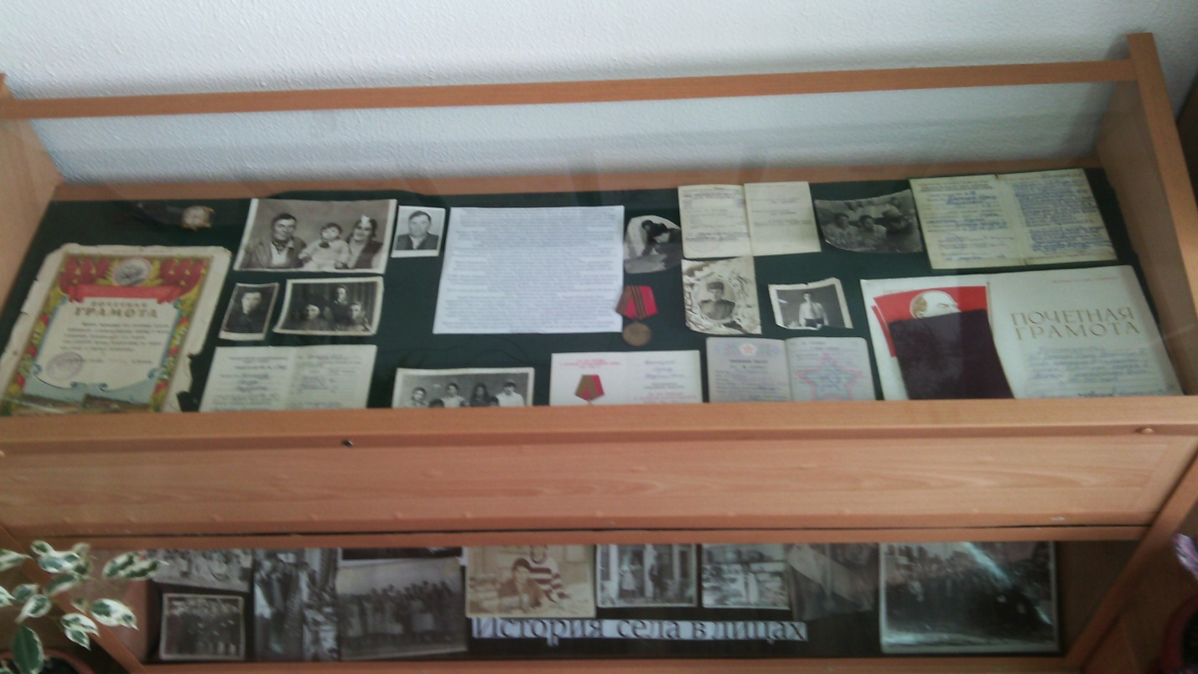

Краеведческий уголок в кабинете истории МКОУ "СОШ №2 с. Алтуд", учитель Карданова Ф.М.

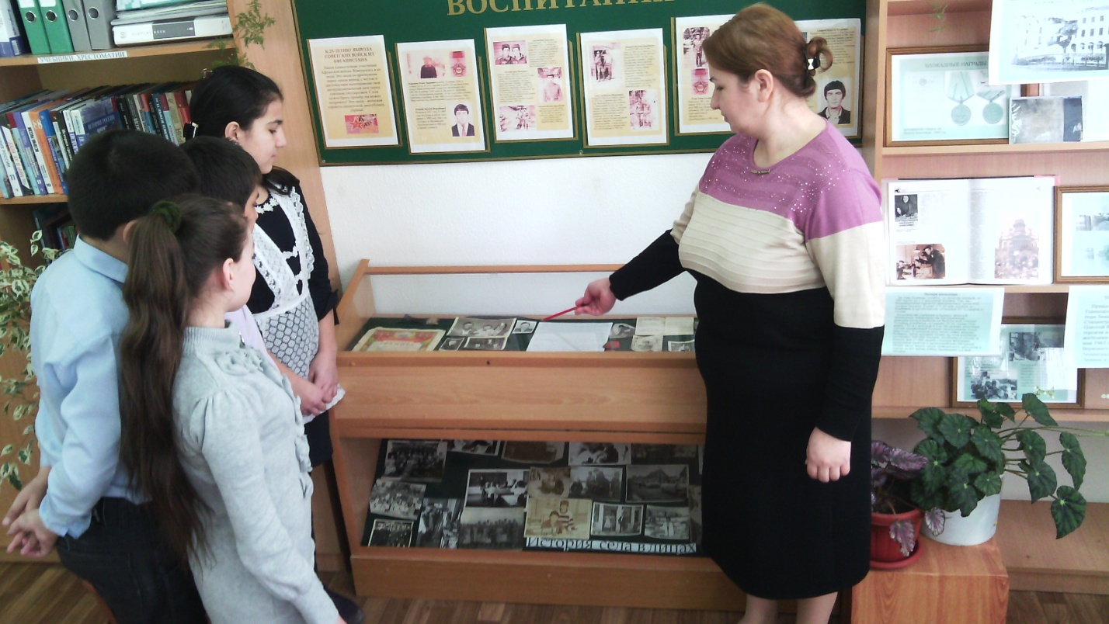

Стенды кабинета истории МКОУ "СОШ №2 с. Алтуд"

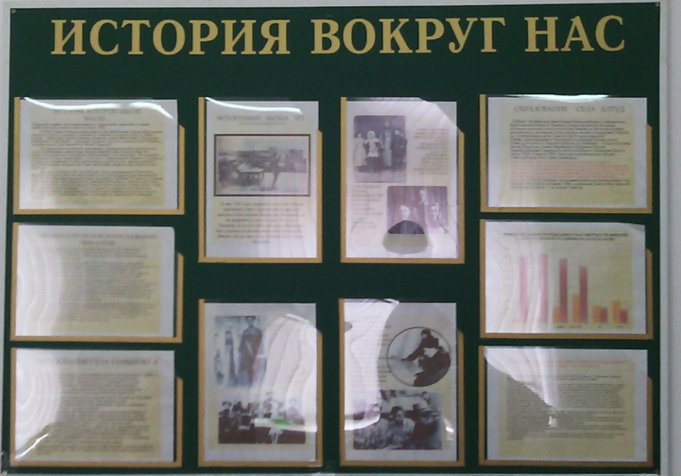

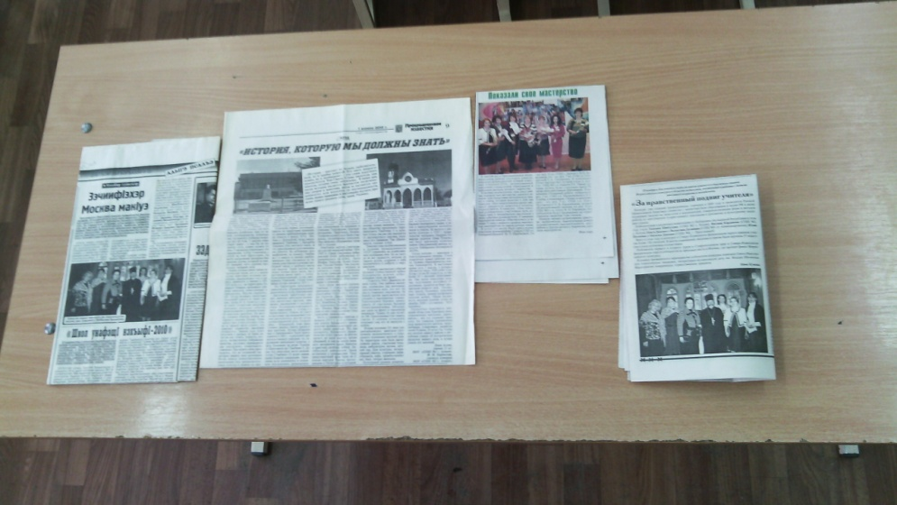
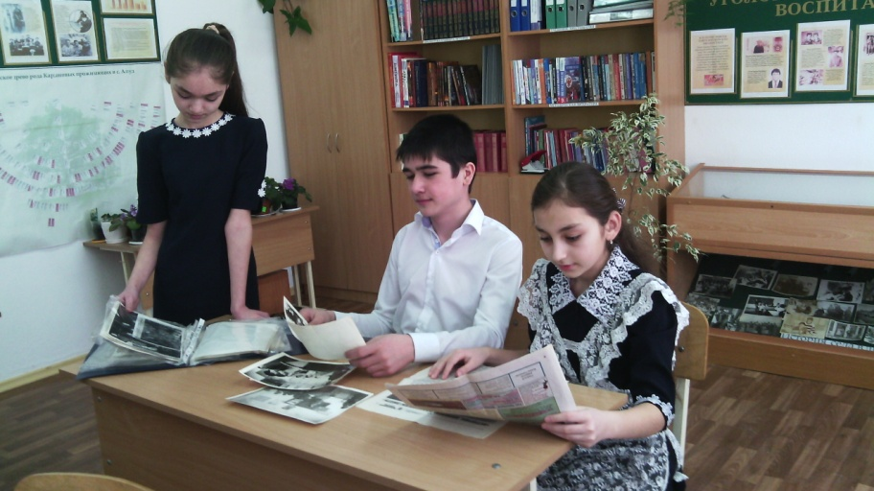
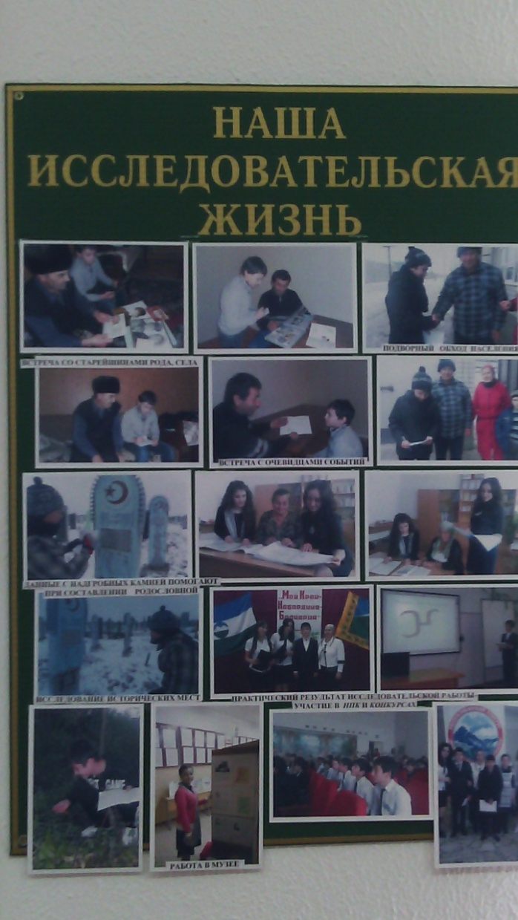

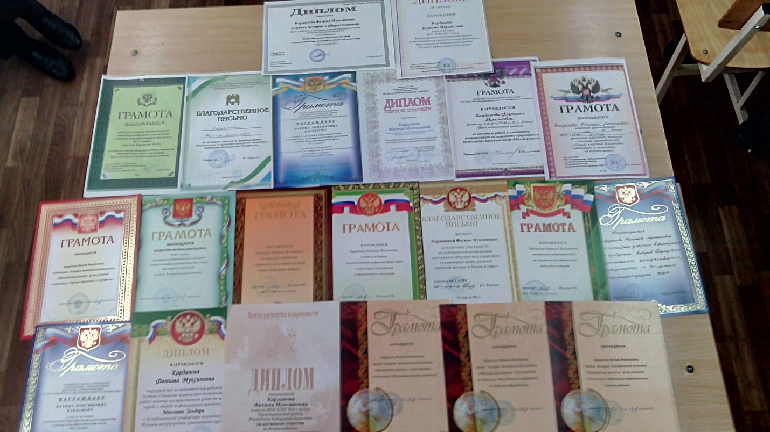
Личные награды Кардановой Ф.М., учителя истории МКОУ "СОШ №2 с. Алтуд"

Достижения учащихся Кардановой Ф.М. на различных конкурсах, НПК.
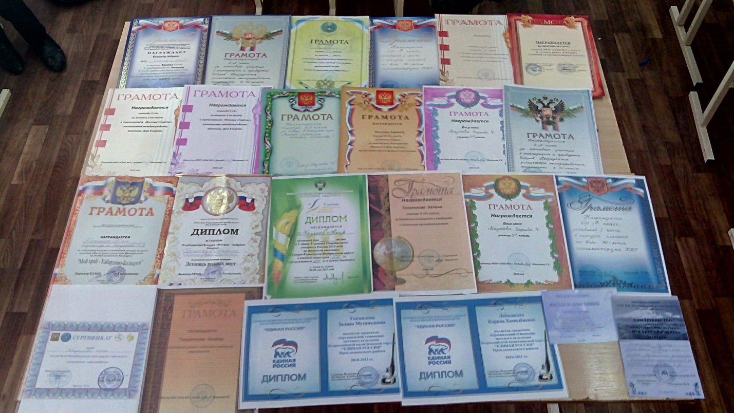

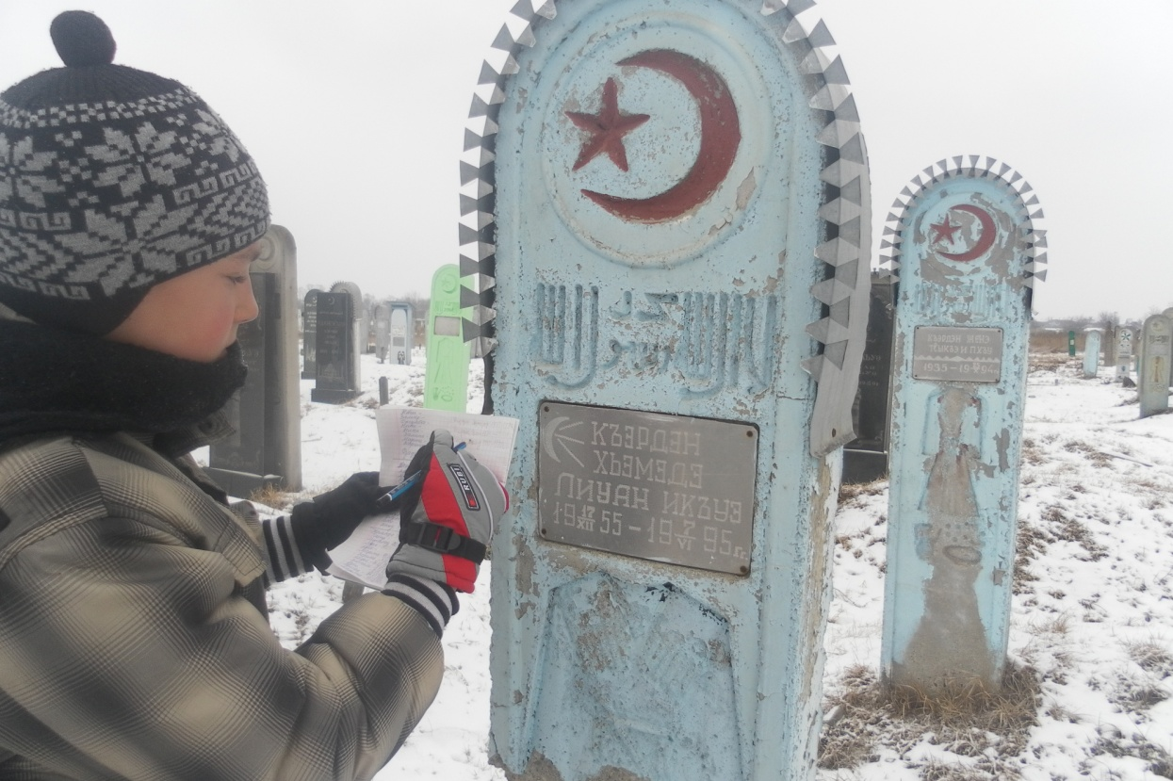

Исследовательская работа учащихся при составлении родословной фамилии.

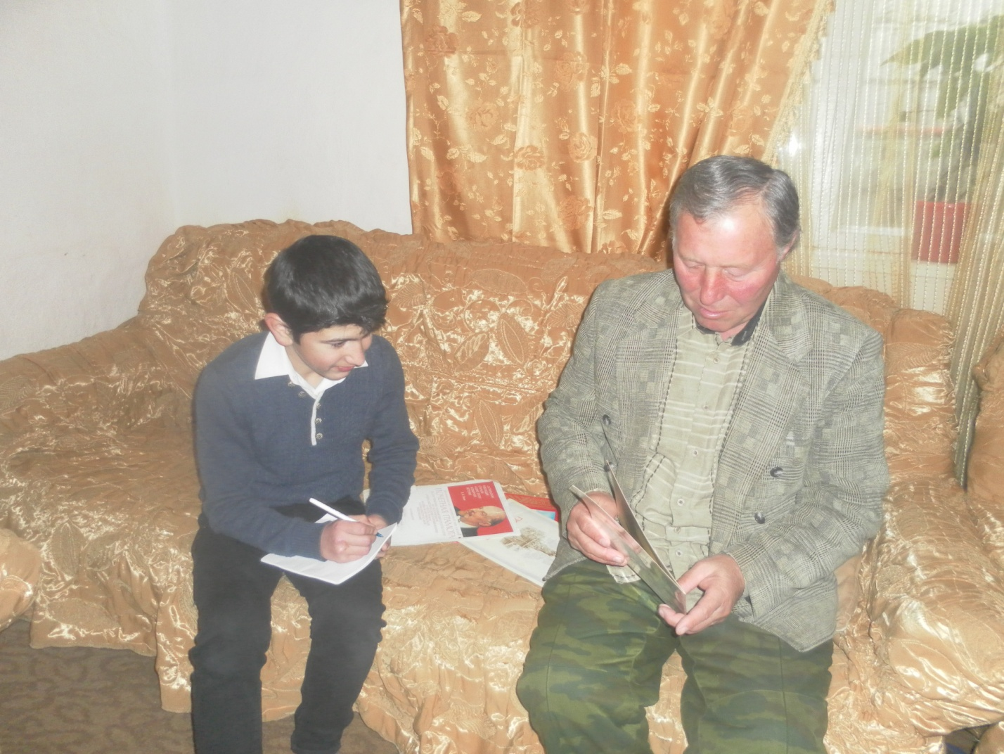

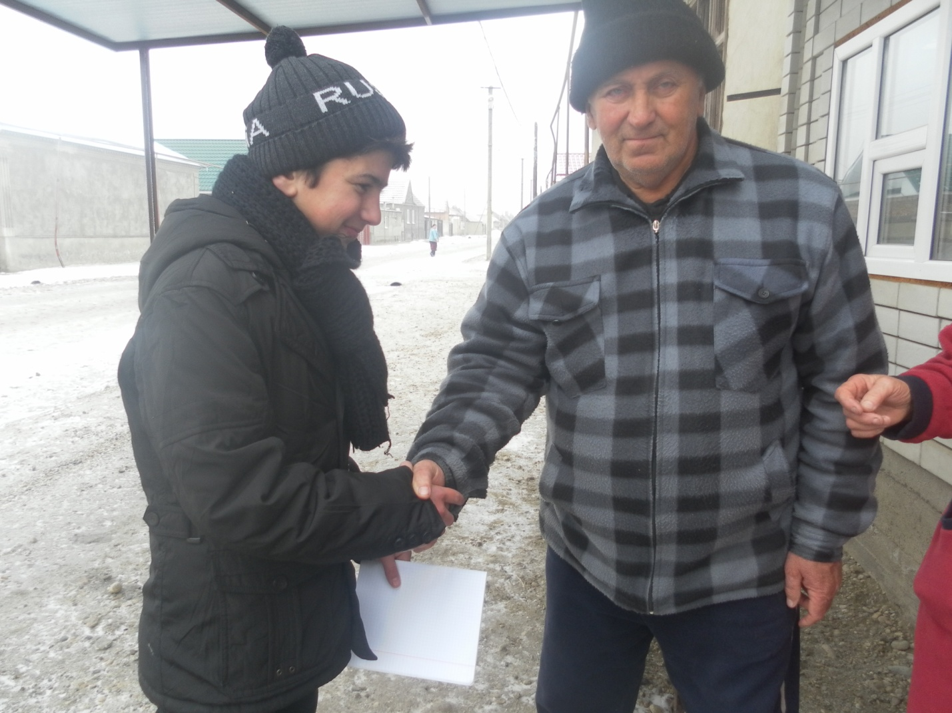
Встречи с очевидцами исторических событий.
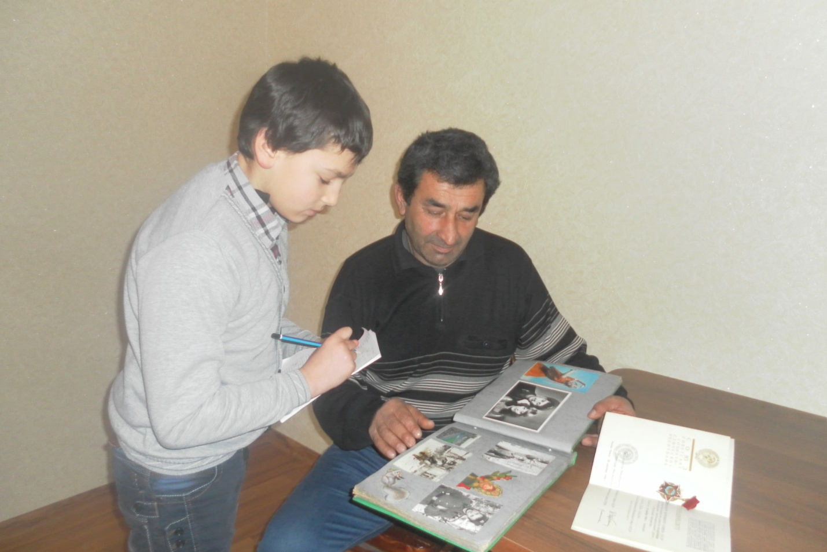

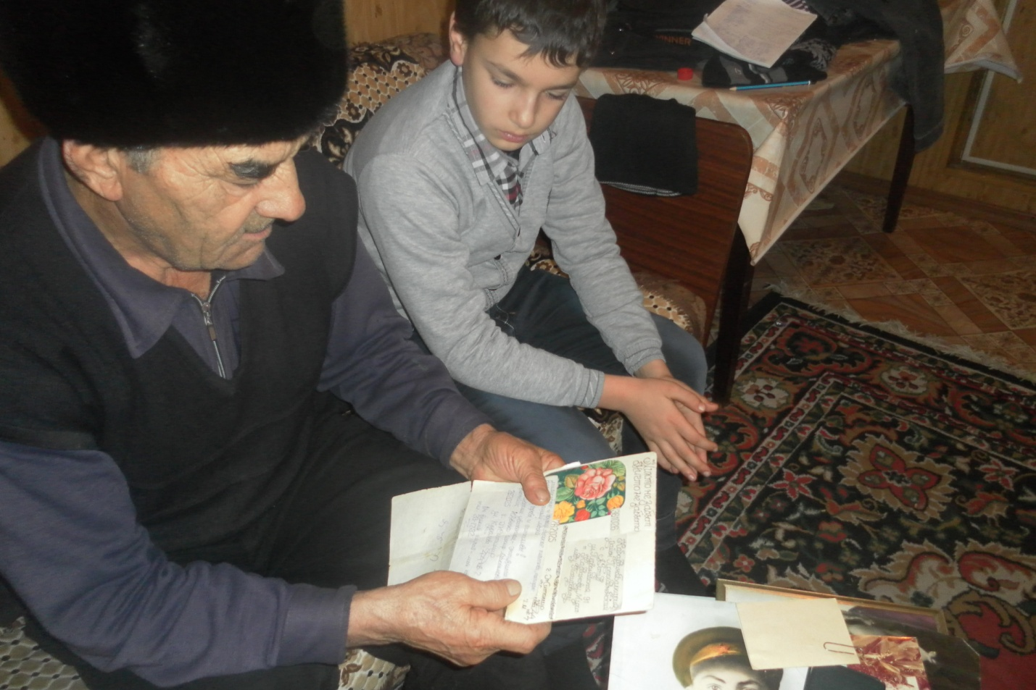Проведение комбинированных уроков по истории КБР и кабардинской литературе.
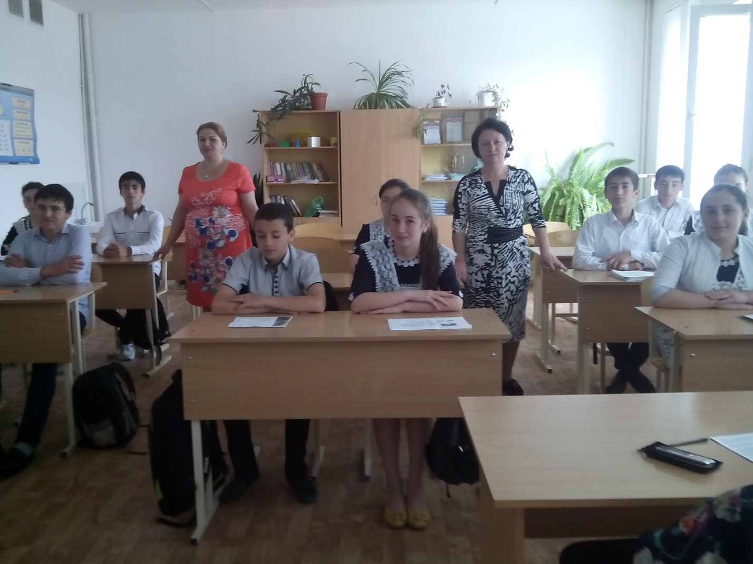
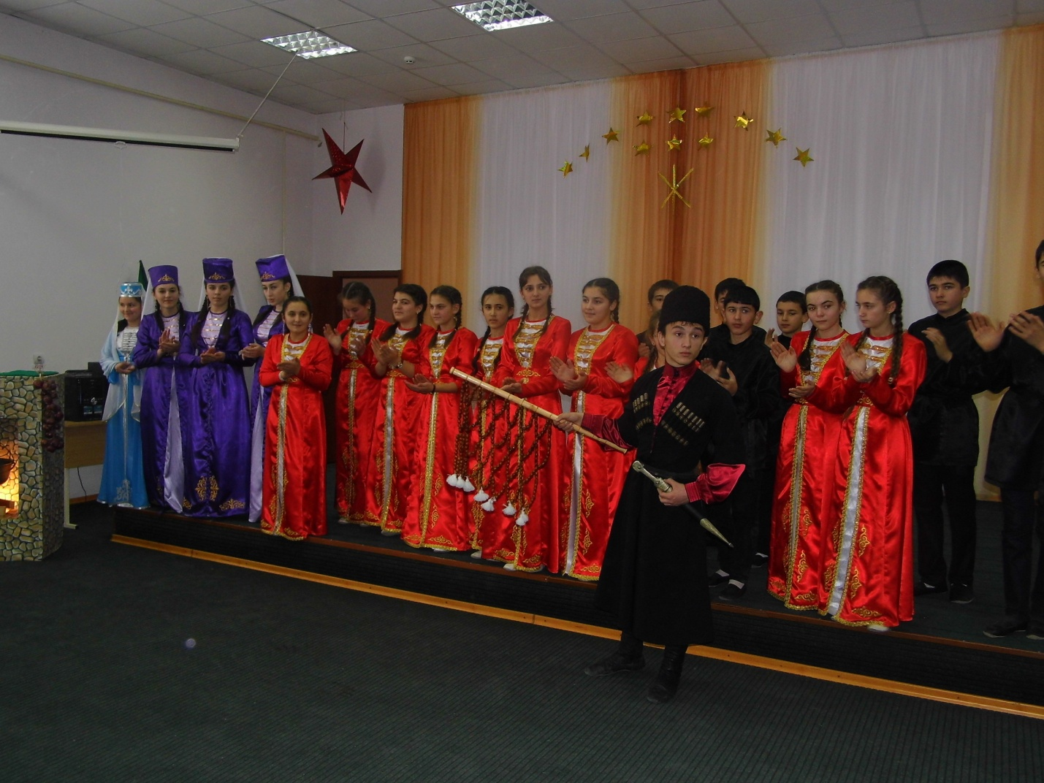
Проведение этнографических вечеров в школе

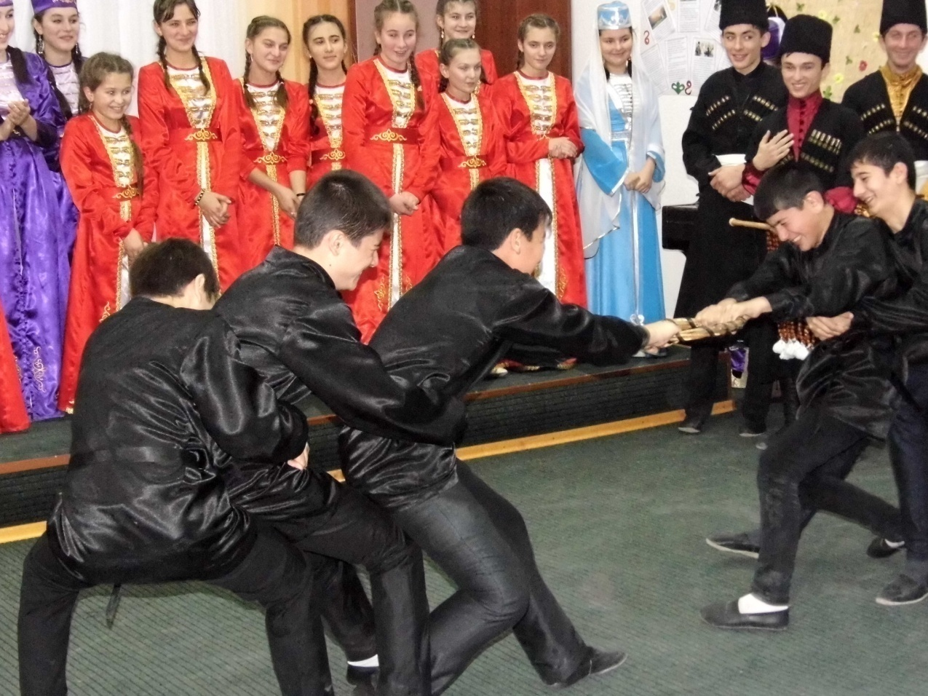

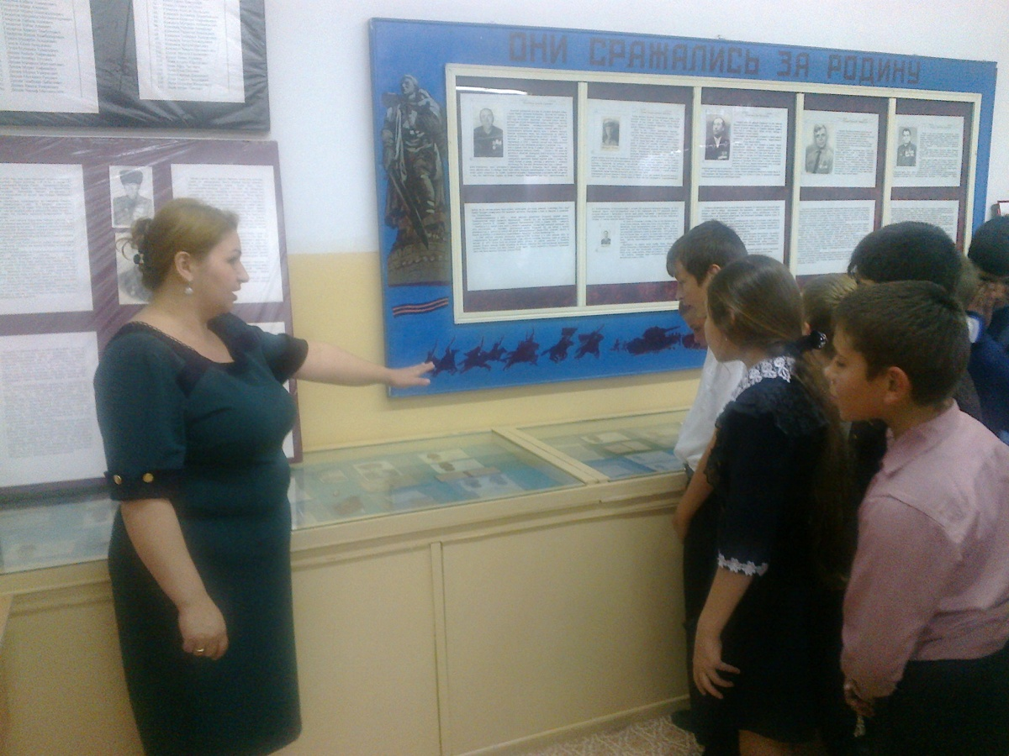

Экскурсии в музей, к памятным местам.

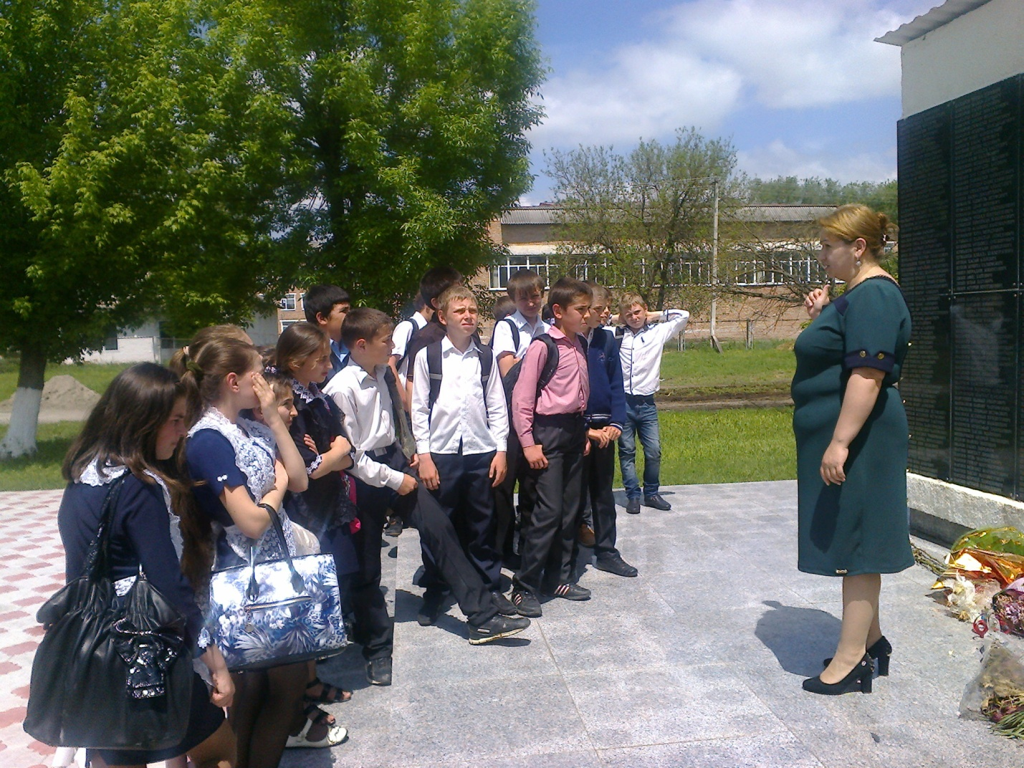

Встречи с ветеранами педагогического труда.
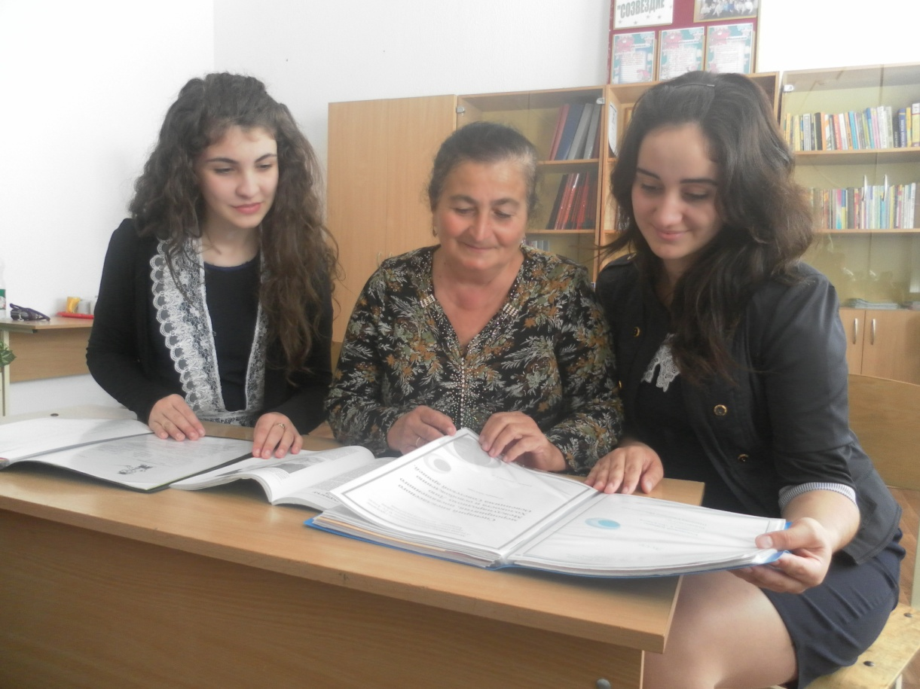
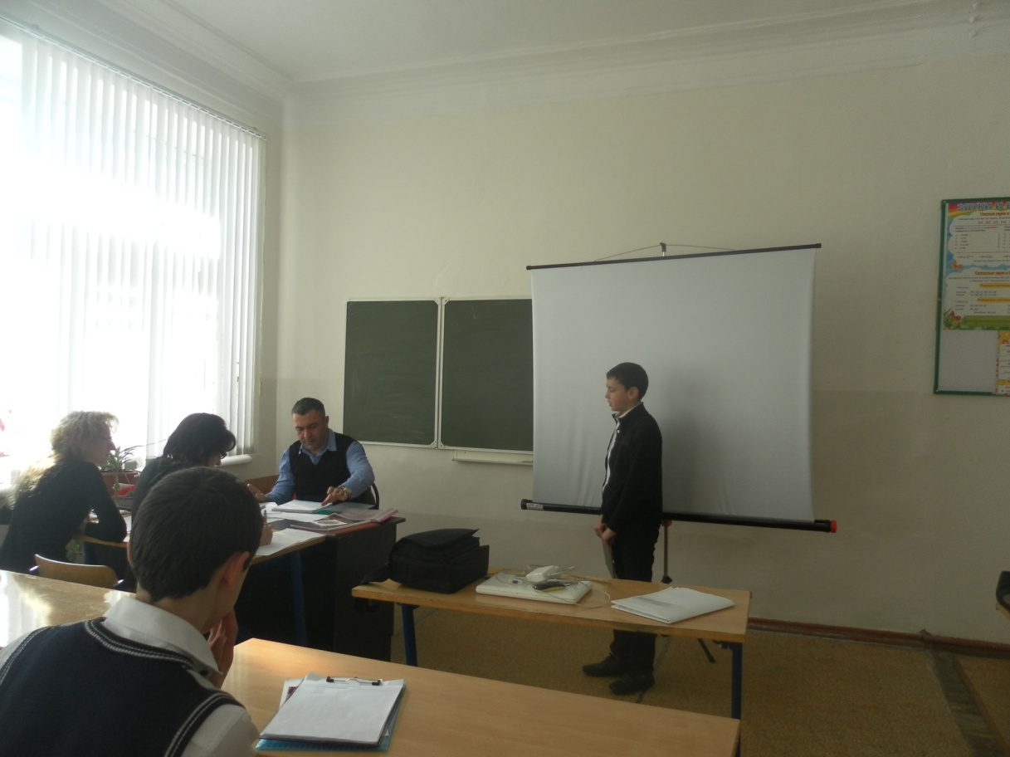
Республиканский конкурс "Моя родословная", участник Карданов Алимбек 8 кл.

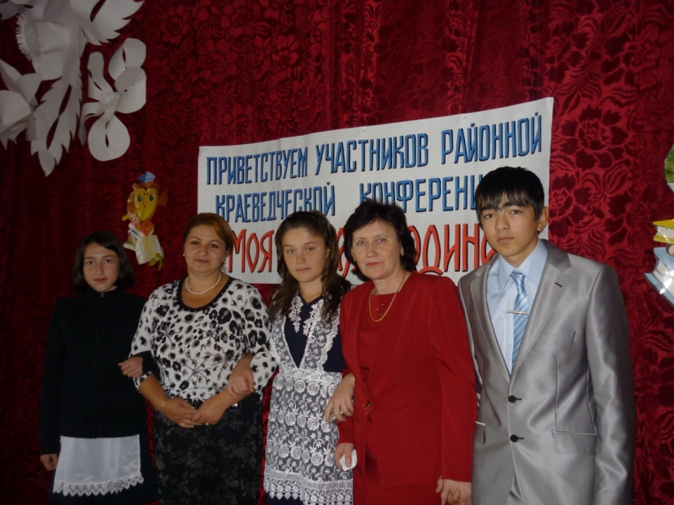
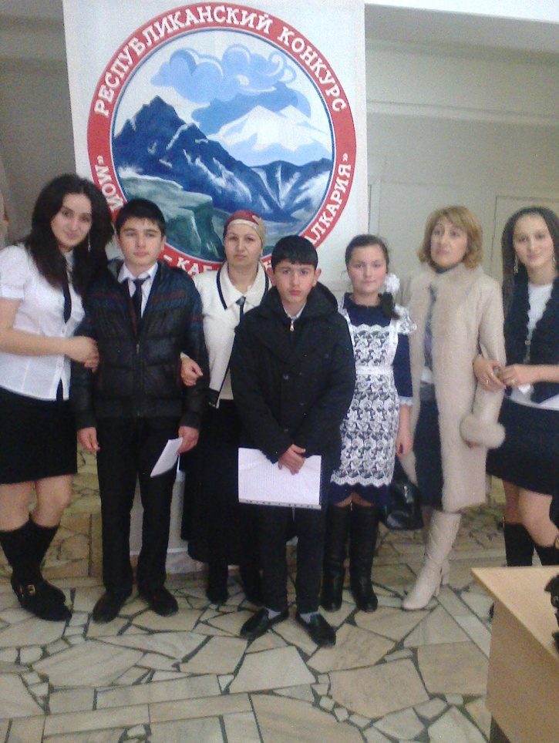
Районный и республиканский конкурсы "Мой край Кабардино-Балкария"

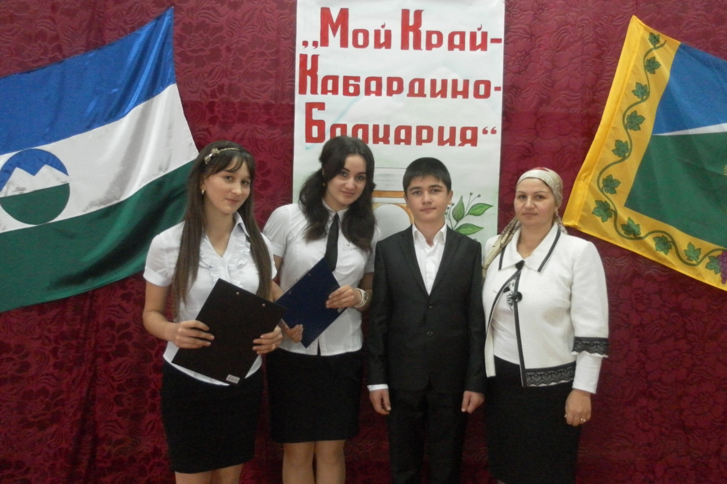

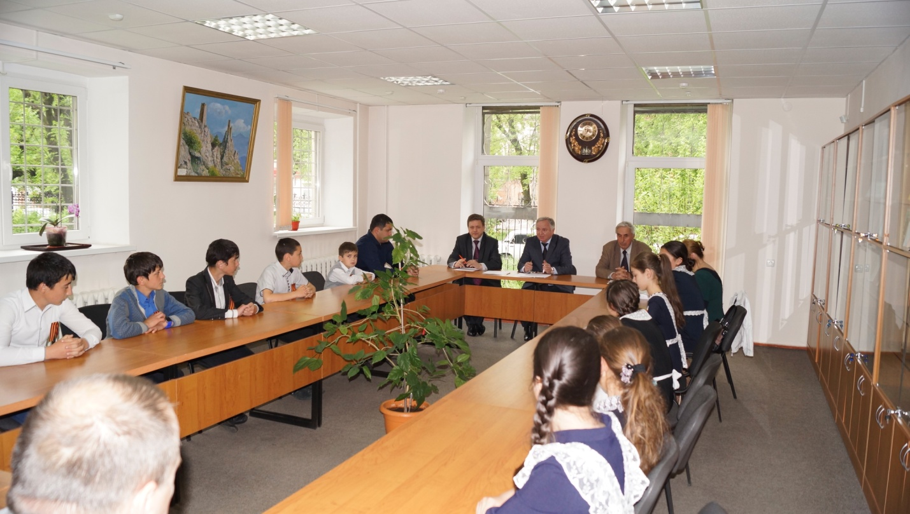
Участие членов исторического кружка в работе круглого стола в АС КБР
"Архив в годы Вов" 7 мая 2014г.

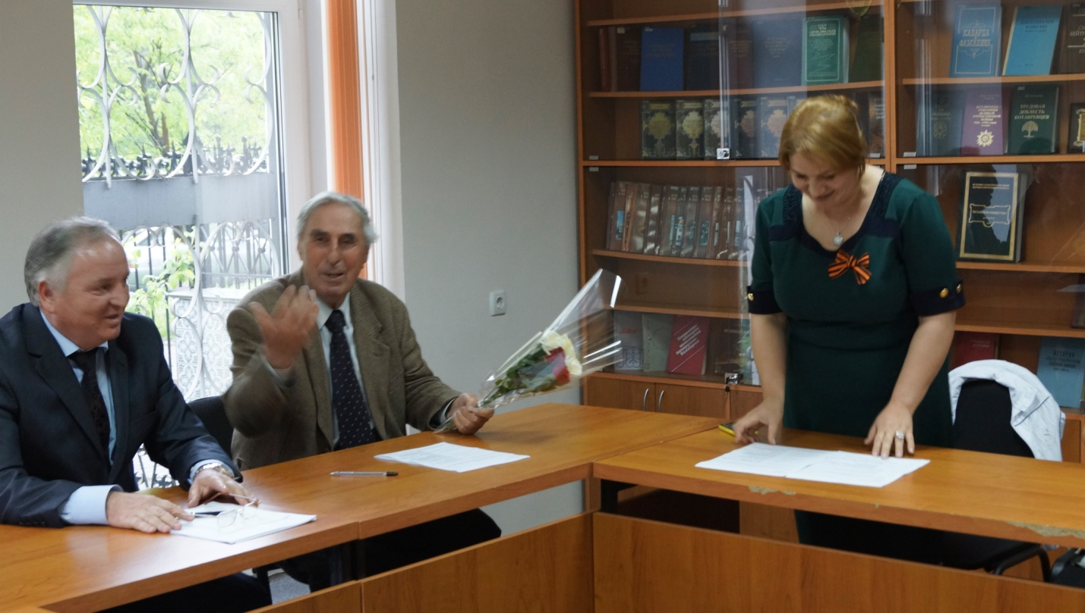

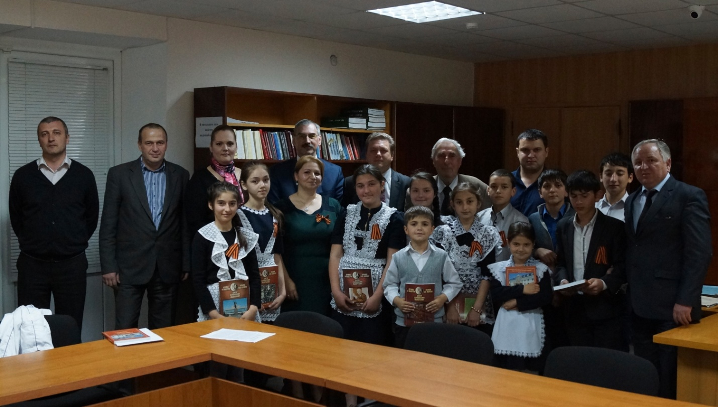

Экскурсия в АС КБР учащихся 8 кл. МКОУ "СОШ №2 с. Алтуд"
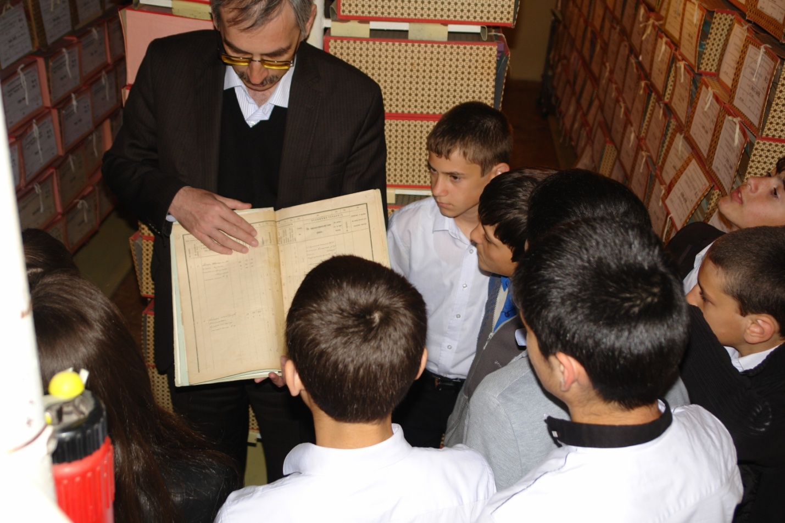

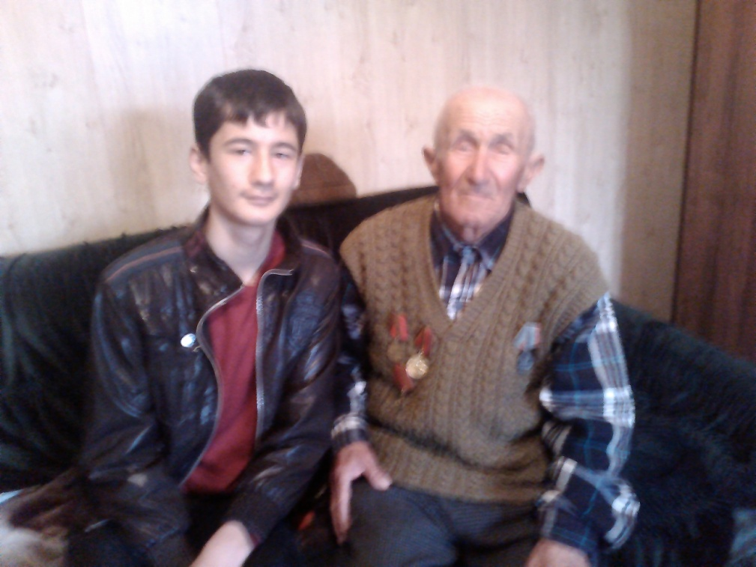
Встречи с ветеранами Вов и тружениками тыла членов исторического кружка.

